- Algorithmie / PHP

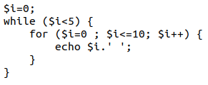
Affichage :

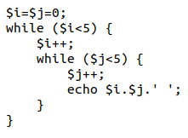
Affichage :

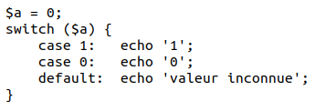
Affichage :

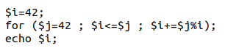
Affichage :

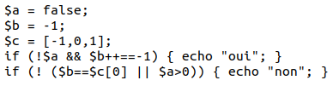
Affichage :

- Questions
Conseil : n’hésitez pas à répondre à certaines questions à l’aide d’un simple exemple concret plutôt que par une longue explication textuelle.

1) Qu’est-ce qu’une API ? A quoi ça sert ?

2) Qu’est ce que le modèle relationnel ? Expliquez le principe d’un clé étrangère

3) Qu’est-ce qu’un CMS ? Quels en sont les avantages ?

4) Expliquez brièvement l’utilité et le fonctionnement d’une requête AJAX

5) Qu’est-ce qu’une fonction récursive ?

6) En programmation orientée objet, qu’est-ce que le polymorphisme ?

7) En PHP, expliquez la différence entre =, == et ===

8) En JavaScript, expliquez la différence entre var, let et const

9) En SQL, expliquez la différence entre un jointure JOIN et LEFT JOIN

10) En CSS, expliquez la différence entre :
- .classe1.classe2 { color: red; }
- .classe1 .classe2 { color: red; }
.classe1.classe2 {color: red ;

